
Universidad San Carlos de Guatemala
Centro Universitario de Occidente
Ingeniería en Ciencias y Sistemas
Laboratorio de Sistemas de Bases de datos 1
ING. Bryan René Gómez Gómez

Practica No.3

Viernes, 14 de agosto, 2026
Quetzaltenango

Juan Carlos Rodríguez López
202231970

Creación de tablas

Creación de tabla equipo

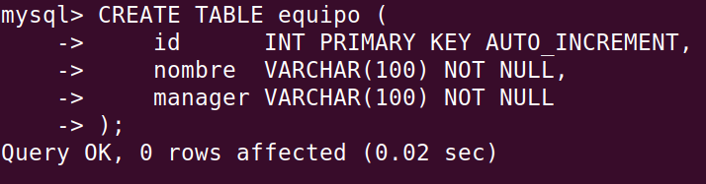
Creación de tabla participante

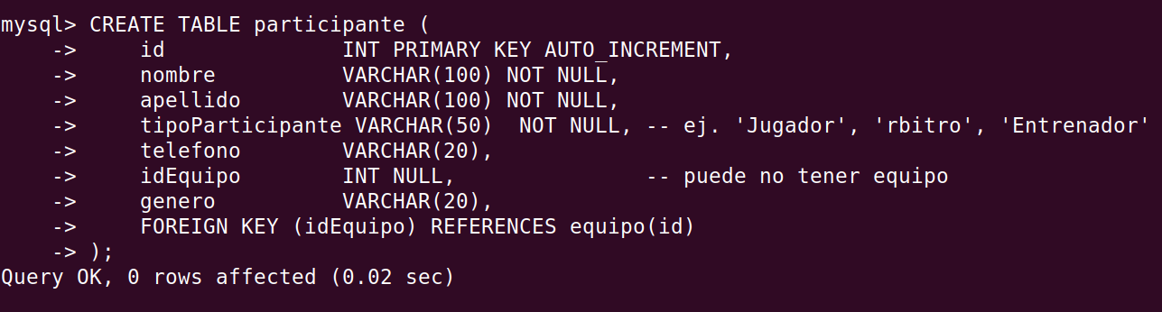
Creación de tabla torneo

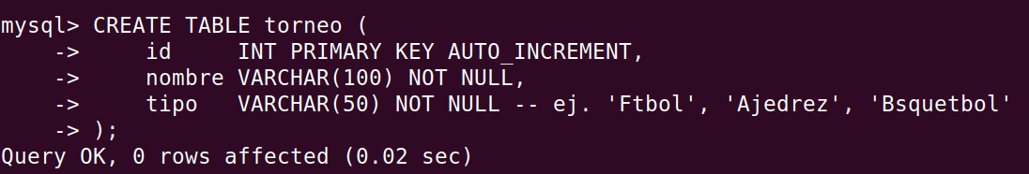

Creación de tabla entrada

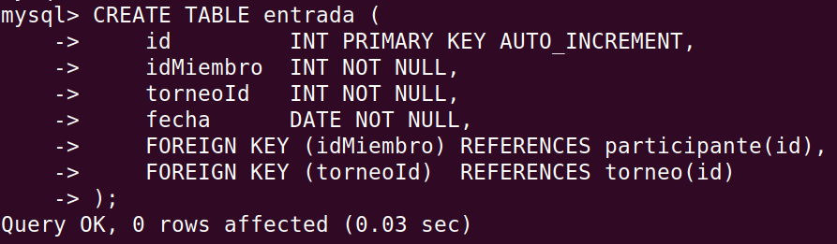

Inserción de datos

Inserción de tabla equipo

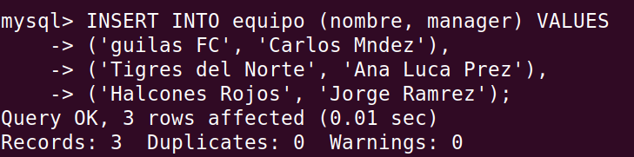

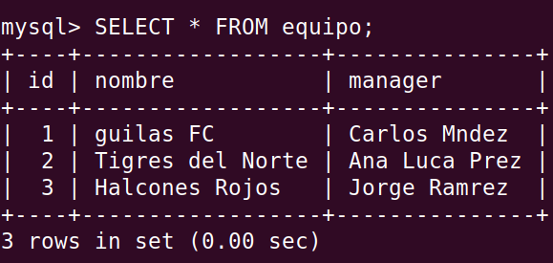

Inserción de tabla participantes

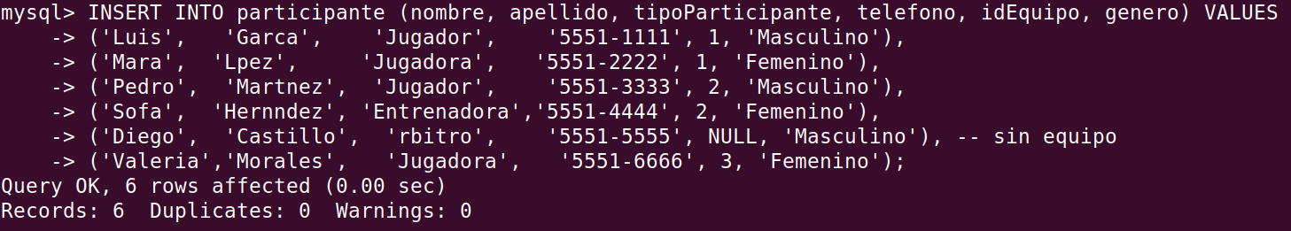
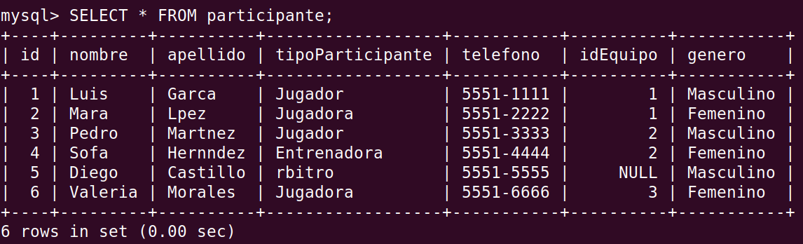
Inserción de tabla torneo

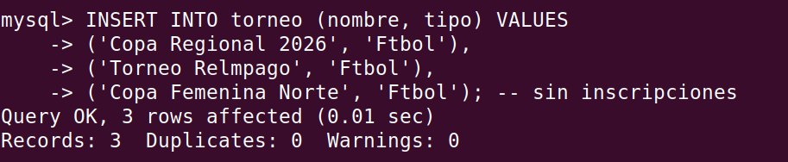
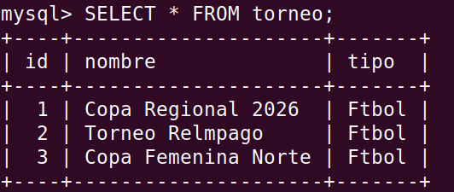

Inserción de tabla entrada

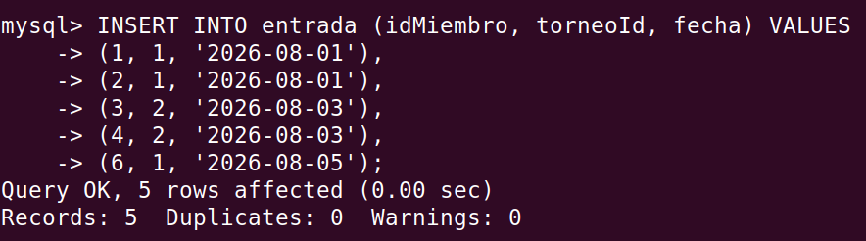
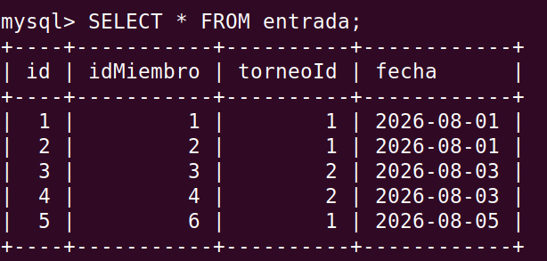

Consultas

Consulta usando inner join
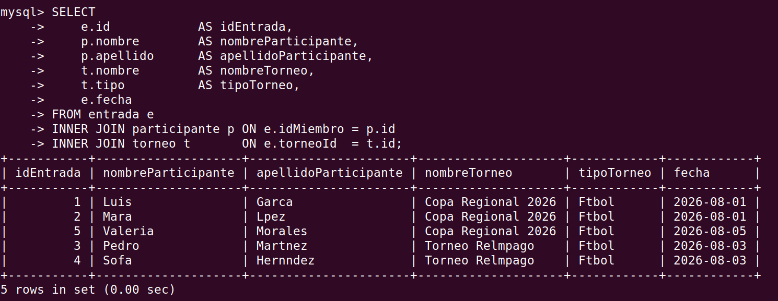

Consulta usando left join

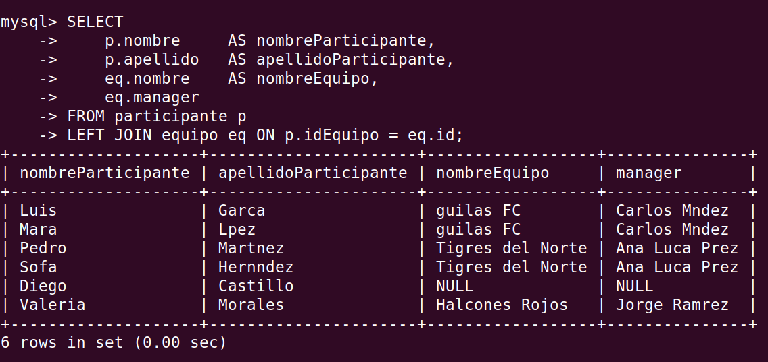

Consulta usando rigth join

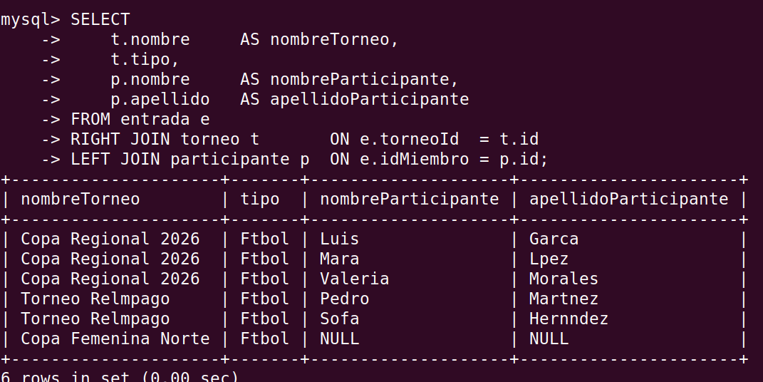

Consulta usando natural join

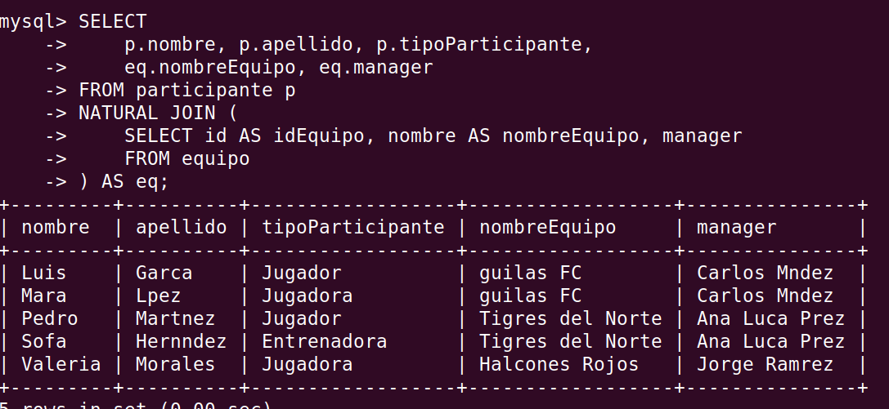

Consulta usando union

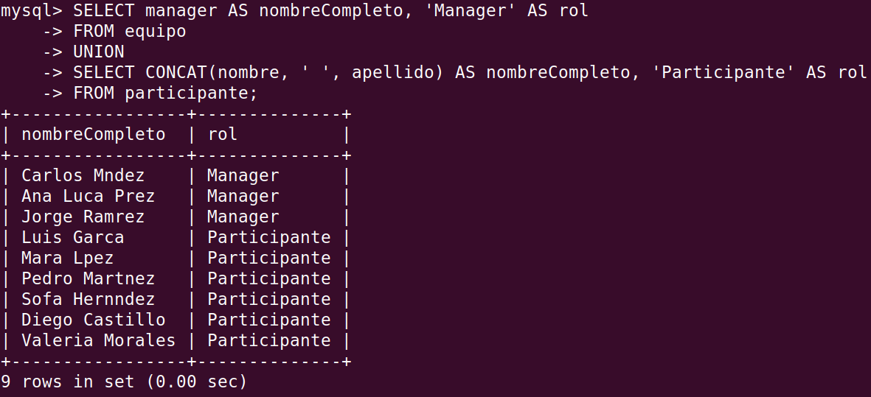

Creación de vista

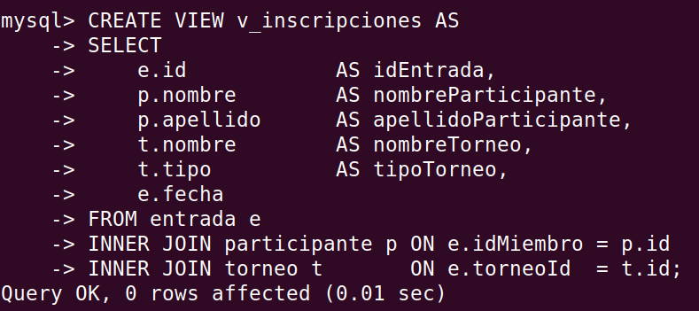

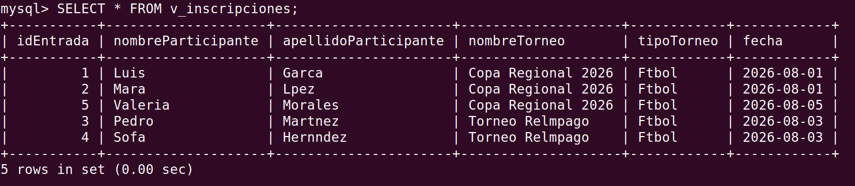

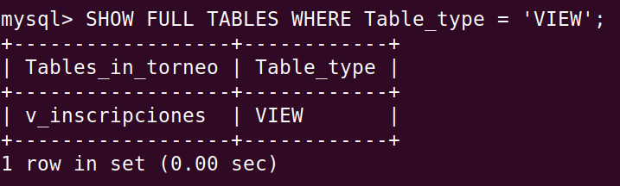

Código utilizado

CREATE DATABASE torneo;
USE torneo;

CREATE TABLE equipo (
id INT PRIMARY KEY AUTO_INCREMENT,
nombre VARCHAR(100) NOT NULL,
manager VARCHAR(100) NOT NULL
);

CREATE TABLE participante (
id INT PRIMARY KEY AUTO_INCREMENT,
nombre VARCHAR(100) NOT NULL,
apellido VARCHAR(100) NOT NULL,
tipoParticipante VARCHAR(50) NOT NULL, -- ej. 'Jugador', 'Árbitro', 'Entrenador'
telefono VARCHAR(20),
idEquipo INT NULL, -- puede no tener equipo
genero VARCHAR(20),
FOREIGN KEY (idEquipo) REFERENCES equipo(id)
);

CREATE TABLE torneo (
id INT PRIMARY KEY AUTO_INCREMENT,
nombre VARCHAR(100) NOT NULL,
tipo VARCHAR(50) NOT NULL -- ej. 'Fútbol', 'Ajedrez', 'Básquetbol'
);

CREATE TABLE entrada (
id INT PRIMARY KEY AUTO_INCREMENT,
idMiembro INT NOT NULL,
torneoId INT NOT NULL,
fecha DATE NOT NULL,
FOREIGN KEY (idMiembro) REFERENCES participante(id),
FOREIGN KEY (torneoId) REFERENCES torneo(id)
);

INSERT INTO equipo (nombre, manager) VALUES
('Águilas FC', 'Carlos Méndez'),
('Tigres del Norte', 'Ana Lucía Pérez'),
('Halcones Rojos', 'Jorge Ramírez');

INSERT INTO participante (nombre, apellido, tipoParticipante, telefono, idEquipo, genero) VALUES
('Luis', 'García', 'Jugador', '5551-1111', 1, 'Masculino'),
('María', 'López', 'Jugadora', '5551-2222', 1, 'Femenino'),
('Pedro', 'Martínez', 'Jugador', '5551-3333', 2, 'Masculino'),
('Sofía', 'Hernández', 'Entrenadora','5551-4444', 2, 'Femenino'),
('Diego', 'Castillo', 'Árbitro', '5551-5555', NULL, 'Masculino'), -- sin equipo
('Valeria','Morales', 'Jugadora', '5551-6666', 3, 'Femenino');

INSERT INTO torneo (nombre, tipo) VALUES
('Copa Regional 2026', 'Fútbol'),
('Torneo Relámpago', 'Fútbol'),
('Copa Femenina Norte', 'Fútbol'); -- sin inscripciones

INSERT INTO entrada (idMiembro, torneoId, fecha) VALUES
(1, 1, '2026-08-01'),
(2, 1, '2026-08-01'),
(3, 2, '2026-08-03'),
(4, 2, '2026-08-03'),
(6, 1, '2026-08-05');

SELECT * FROM equipo;
SELECT * FROM participante;
SELECT * FROM torneo;
SELECT * FROM entrada;

SELECT
e.id AS idEntrada,
p.nombre AS nombreParticipante,
p.apellido AS apellidoParticipante,
t.nombre AS nombreTorneo,
t.tipo AS tipoTorneo,
e.fecha
FROM entrada e
INNER JOIN participante p ON e.idMiembro = p.id
INNER JOIN torneo t ON e.torneoId = t.id;

SELECT
p.nombre AS nombreParticipante,
p.apellido AS apellidoParticipante,
eq.nombre AS nombreEquipo,
eq.manager
FROM participante p
LEFT JOIN equipo eq ON p.idEquipo = eq.id;

SELECT
t.nombre AS nombreTorneo,
t.tipo,
p.nombre AS nombreParticipante,
p.apellido AS apellidoParticipante
FROM entrada e
RIGHT JOIN torneo t ON e.torneoId = t.id
LEFT JOIN participante p ON e.idMiembro = p.id;

SELECT
p.nombre, p.apellido, p.tipoParticipante,
eq.nombreEquipo, eq.manager
FROM participante p
NATURAL JOIN (
SELECT id AS idEquipo, nombre AS nombreEquipo, manager
FROM equipo
) AS eq;

SELECT manager AS nombreCompleto, 'Manager' AS rol
FROM equipo
UNION
SELECT CONCAT(nombre, ' ', apellido) AS nombreCompleto, 'Participante' AS rol
FROM participante;

CREATE VIEW v_inscripciones AS
SELECT
e.id AS idEntrada,
p.nombre AS nombreParticipante,
p.apellido AS apellidoParticipante,
t.nombre AS nombreTorneo,
t.tipo AS tipoTorneo,
e.fecha
FROM entrada e
INNER JOIN participante p ON e.idMiembro = p.id
INNER JOIN torneo t ON e.torneoId = t.id;

SELECT * FROM v_inscripciones;

SHOW FULL TABLES WHERE Table_type = 'VIEW';

